## Wat doet het

met de mood vingerscanner maken wij gebruik van een arduino, daarop is een led licht geïnstalleerd dat weergeeft hoe je je voelt dit gebeurt doormiddel van je lichaam warmte, dit gebeurt met een hitte censor. De bedoeling is dat door je lichaamswarmte een kleur weer word gegeven. Dit word allemaal geregeld door een programmatie geschreven in c wat naar de arduino is gestuurt. 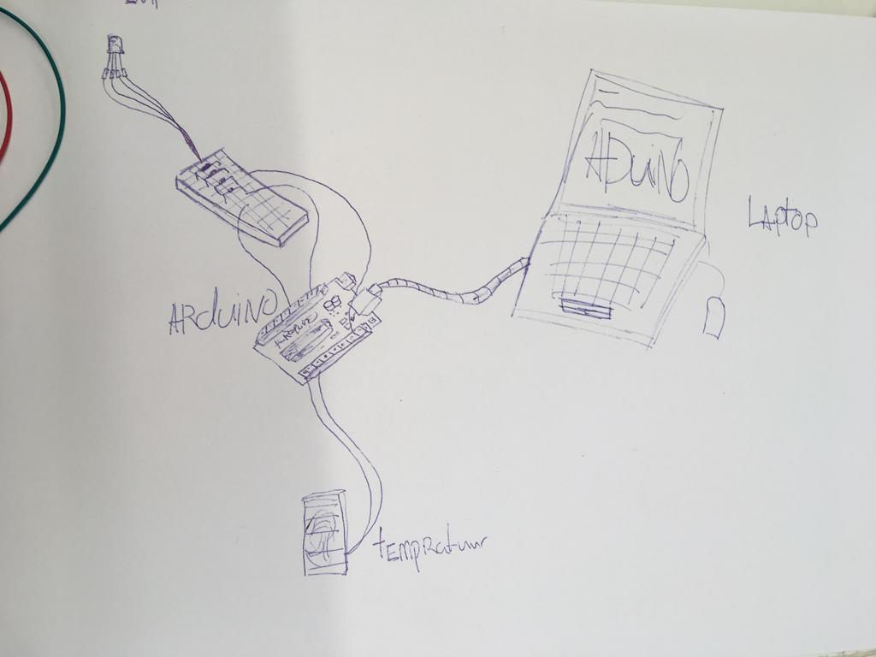

## Verhaal van de gebruiker.

De gebruiker word getrokken door de felle kleuren en de interesse die word gewekt met de woorden: test je stemming. De gebruiker word benieuwd en merkt dat zijn vinger gescand gaat worden. wanneer hij in spanning word gelaten door knipperende lapjes waar na een kleur er uit komt. Deze kleur zoekt hij op het bord met de uitkomsten en loopt er na weg met een gevoel van is dit zo en laar hem denken over zijn eigen gemoedsstemming. Dit komt door het ligt en de ervaring en misschien wel reacties van mensen om hem heen

## Eerste prototype: feedback en reacties

Reacties

Leuk idee en grappig om te kijken wat er uit komt, toen het door 2 personen bij elkaar werd getoond ontstond er een ik wel jij niet idee wat een van onze doelen was. Verder zijn de testpersonen met een lach weg gegaan

Feedback

Het lampje was te fel en te lang tot je een definitieve kleur had.

## Wat zouden we doen met een miljoen

We zouden er een professionele behuizing omheen doen en een duidelijke weergaven van echt je mood ook zouden we er een app bij maken waardoor je dagelijks een lijn kan zien in je mood en op welke momenten het minder is.

